Муниципальное автономное дошкольное образовательное учреждение

Городского округа «город Ирбит» Свердловской области «Детский сад № 23»

**«Наша армия – наша сила!»**

*Этот праздник очень важный отмечаем в феврале,*

*Праздник воинов отважных, праздник мира на земле,*

*Ведь сегодня день особый для мальчишек и мужчин-*

*День защитника Отечества знает каждый гражданин!*

В нашем детском саду *«Звёздочка»* праздничные мероприятия, посвящённые Дню Защитника Отечества! *18, 19 и 20 февраля,* ребята всех возрастных групп радовались и поздравляли своих пап и дедушек! Дети выполнили перестроения с флажками, исполнили песни, с выражением читали стихи, вспомнили пословицы о Родине, Армии и дружбе.

У старших дошкольников праздник проходил в форме досуга и состоял из различных эстафет. Дети проявили большую активность, подарили друг другу хорошее настроение, радость общения и улыбки.

А в подарок всем гостям мальчики станцевали яркий танец *«Пацаны» и «Бескозырка белая».* Интересно и весело прошли эстафеты, в которых участвовали мальчики и папы: *«Собери рюкзак в поход», «Перенеси раненного», «Попади в цель» и «Туннель».* Командный дух, смех и радость сопровождали каждое задание!

Желаем нашим защитникам счастья, здоровья, успехов в выполнении служебного долга и мужества в любых жизненных испытаниях!

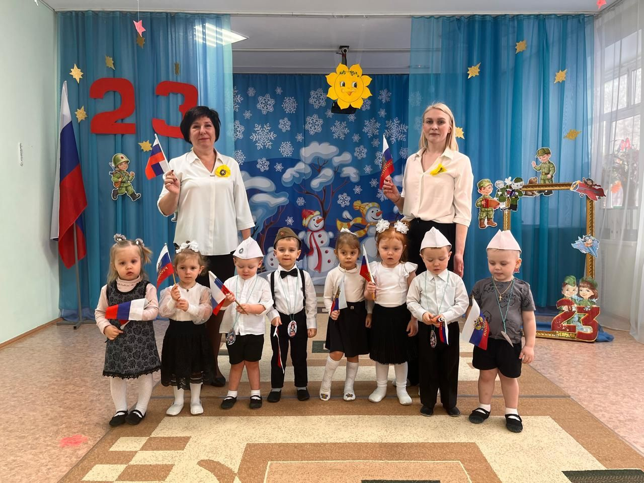

***«***Как солдаты наши мы идём

И флажками машем, и поём!»

*Вторая группа раннего возраста «Верные друзья»*

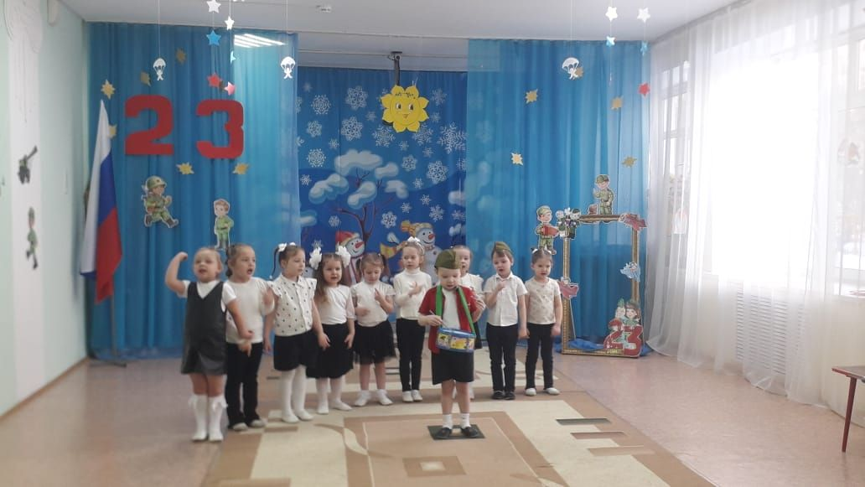

***Песня «Барабанщик»***

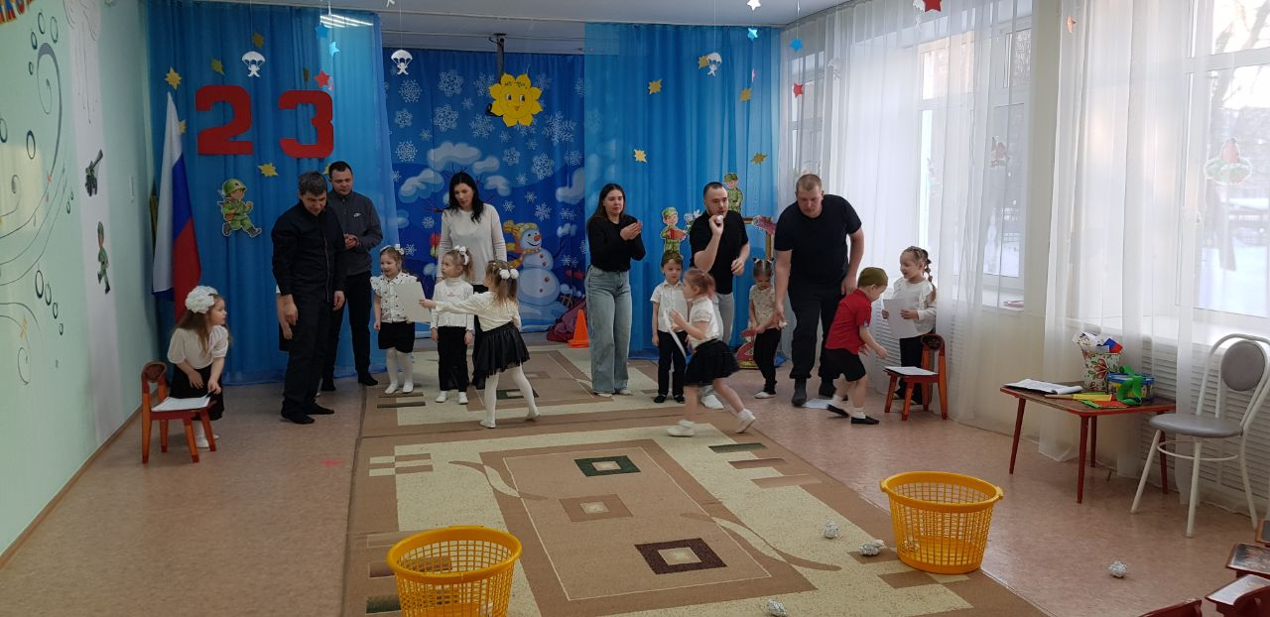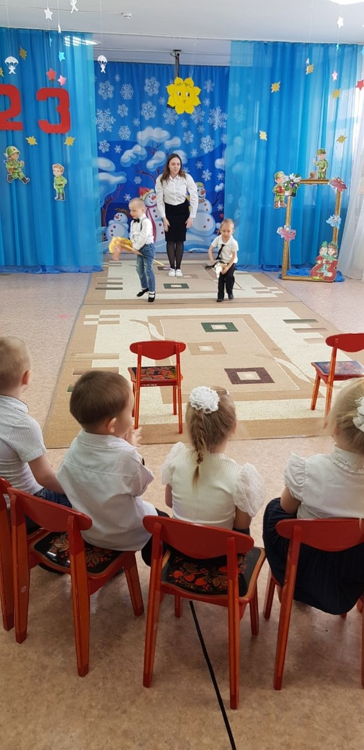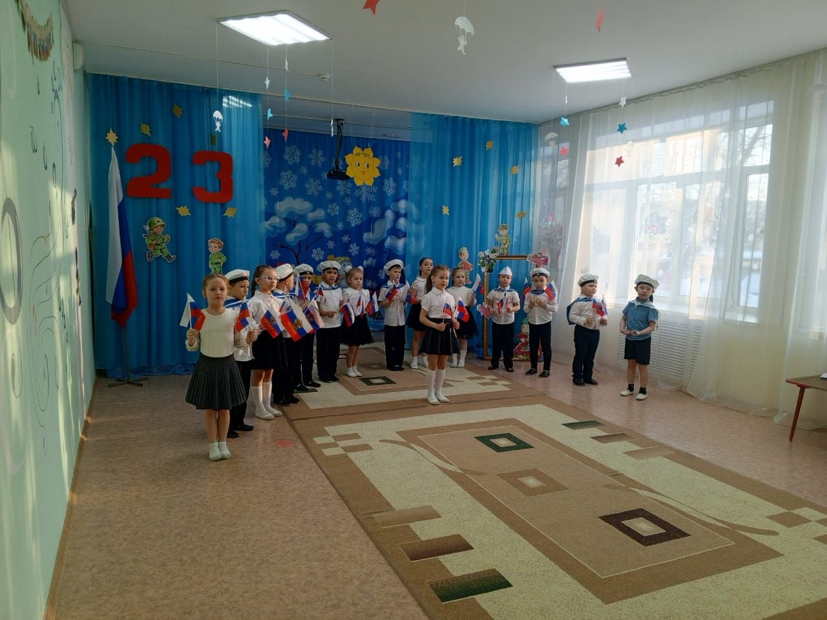***Средняя группа «Пионеры»***

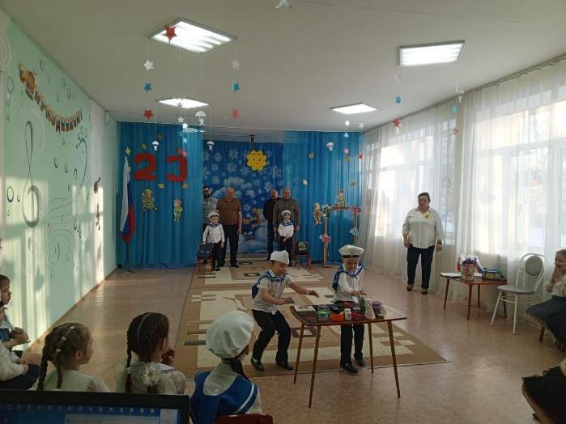

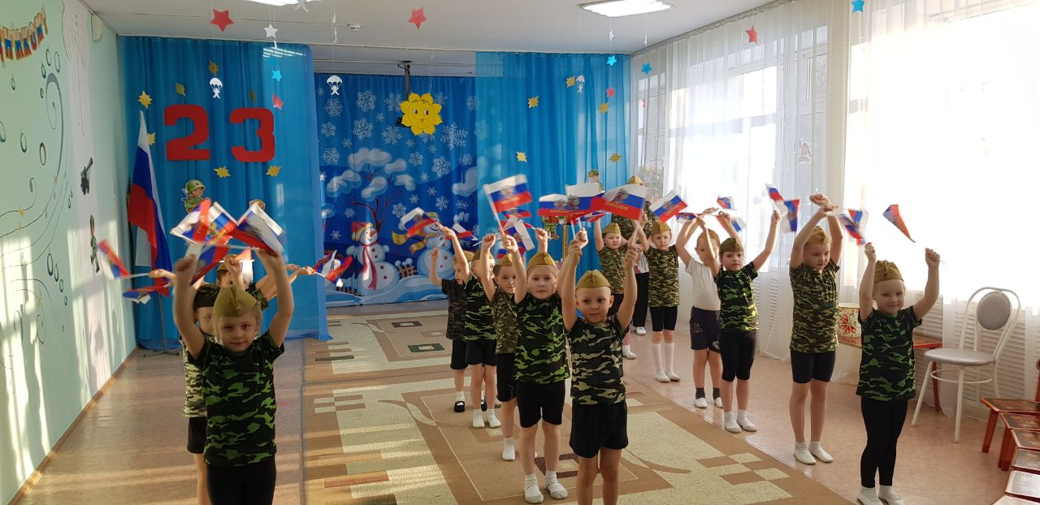

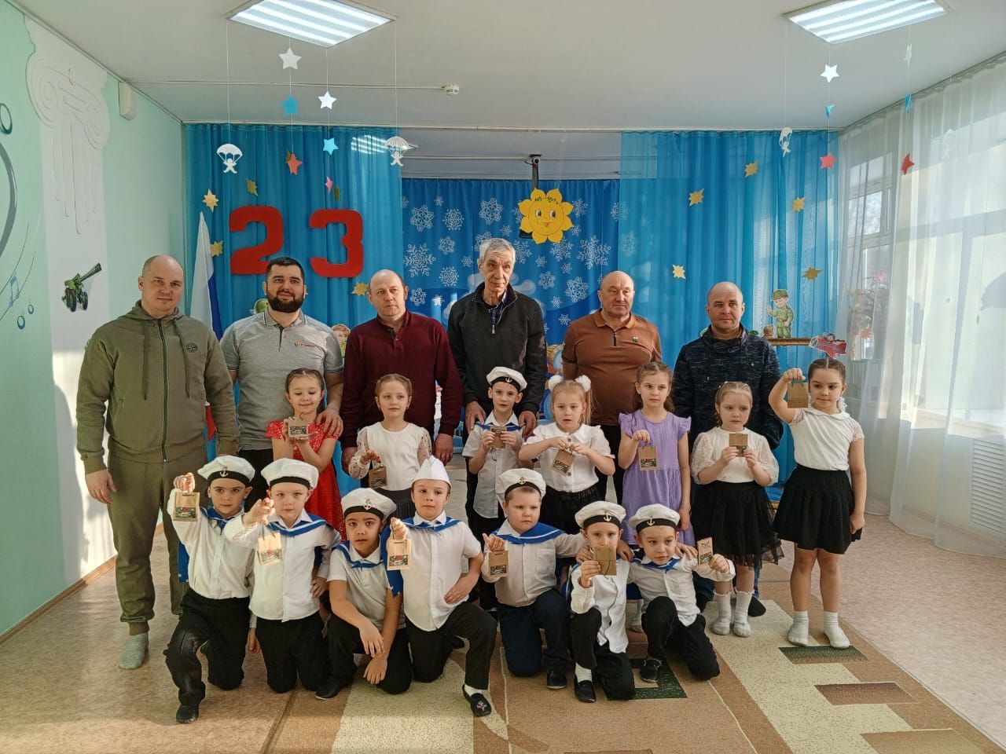***Старшая группа «Фантазёры»***

***Подготовительная к школе группа «Затейники»***

*Музыкальный руководитель: Бахтина Т.М.*